Contenido

[**Catalogo** 1](#_Toc70051243)

[**Para servicios de Windows:** 2](#_Toc70051244)

[**Anexo 1:** 2](#_Toc70051245)

[**Para tareas de Windows:** 7](#_Toc70051246)

# **Catalogo**

|  |  |
| --- | --- |
| **Plantilla Acompañamiento** | |
| **Tipo de solicitud** | Acompañamiento Equipo configuración |
| **Ambiente** | Producción y CAP |
| **Motor** | N/A |
| **Servidores** | *HIDRO-PRODUCCION*: **EPMAPP04-05, EPMAPP04-06**   * Epm.Hidro.ServicioTareaAutomaticas * Epm.Hidro.ServicioTareaAutomaticasCierre * Epm.Hidro.ServicioTareaAutomaticasCierreInconsistentes * Epm.Hidro.ServicioTareaAutomaticasEAM * Epm.Hidro.ServicioTareaAutomaticasFSM * Epm.Hidro.ServicioTareaAutomaticasLiquidacion   *HIDRO-CAP*: **EPMCA-APP04**   * Epm.Hidro.ServicioTareaAutomaticas * Epm.Hidro.ServicioTareaAutomaticasCierre * Epm.Hidro.ServicioTareaAutomaticasCierreInconsistentes * Epm.Hidro.ServicioTareaAutomaticasLiquidacion * Epm.Hidro.ServicioTareaAutomaticasNotificacionPPS |
| **Herramienta** | Procces Explorer (ver anexo 1) |
| **Usuario - Cuenta técnica** | EPM\EPMAUTOAGENTSV |
| **Cantidad horas** |  |
| **Fecha – Hora** |  |
| **Actividades a realizar** | Se requiere asignar permisos a la cuenta EPM\EPMAUTOAGENTSV sobre los servicios y las tareas Windows |

# **Para servicios de Windows:**

***Importante****: después de asignar los permisos se debe detener el servicio de Azure DevOps en el servidor y volverlo a iniciar para que se tome el cambio.*

1. Se requiere permisos full control en la carpeta o en aquella donde se tengan los archivos del servicio (generalmente es en D:\Winservices)
2. Dar permisos a la cuenta para poder ejecutar QUERY STATUS, STOP y START sobre el servicio de windows según se describe en el [anexo 1](#_Anexo_1:).

**NOTA**: el proceso tiene que estar en ejecución para poder editar este permiso

### **Anexo 1:**

**Cómo dar permiso servicios windows: (process explorer disponible en** [**\\epm-app95\e$\instalarAgenteAzDO**](file://epm-app95/e$/instalarAgenteAzDO)**)**

Este ejecutable hace parte de la suite de SysInternals de Microsoft (https://docs.microsoft.com/en-us/sysinternals/)

1. [esto se requiere para poder reemplazar los archivos] Dar permiso en la carpeta donde están los archivos del servicio (generalmente en EPM se ponen en D:\Winservices)
2. [esto se requiere para poder darle STOP y START al servicio de windows] Dar permisos en el servicio según se describe. **NOTA**: el proceso tiene que estar en ejecución para poder editar este permiso

**Abrir process explorer como administrador** y allí buscar el \*proceso\* del servicio a configurar, abrir las propiedades:

Nota: El \*proceso\* significa el .exe correspondiente.

Machine generated alternative text:
File 
Process Explorer - Sysintemals: 
Find Help 
0.01 
0.01 
exe 
explc.-er 
explcrer 
Hea 
htenu 
Logon UI 
Logon UI 
€3 Logon UI 
€3 Lown UI 
CPU Usage gg 
Window 
Set Affinity... 
Set Priority 
Kill Process 
Tree 
Debug 
Create Dump 
Check VirusTotaI 
properties... 
Search Online„. 
Shift. Del 

En la pestaña services hacer click en permissions:

Machine generated alternative text:
Serv 
jenkins.exe:8388 Properties 
twork 
TCP/IP 
Searity 
Services r egistered n etis ncess: 
tÅsoIay Name 
Groh 
-nternals: wmwsysinternals.cor 
Help 
Jenkins Permissions 
(EFM-AP PS5XRmnstrators) 
permissiorz for SYS TEM 
For *muens or bdvanced 
Derv 
In teyabon Sewer 

Agregar la cuenta técnica o al grupo de usuario del agente, luego hacer click en el botón "advanced".

Machine generated alternative text:
Explorer 
ternal,.com 
d beta 
Per Network 
TCP/IP 
his 
CYse.ay Nan* 
user 
SZSYSTÉM 
PID 
3644 
Hut 
8848 Host 
616 Process 
G9•G Se-v« 
SS2E 
"28 a_Jrtjme 
3556 Process 
9364 CTF 
'OE24 CTF 
15144 CTF Loader 
>dmlN3tGtom (EFM AP 
INTERETIVE 
S' SERVICE 
VS TS_Age.t Se-vice_G31 'GO 
Sped 
3pæS e. 

En el recuadro de seguridad avanzada, hacer doble click en la cuenta agregada, luego hacer click en “show advanced permissions” y configurar los permisos adicionales que se muestran en la imagen:

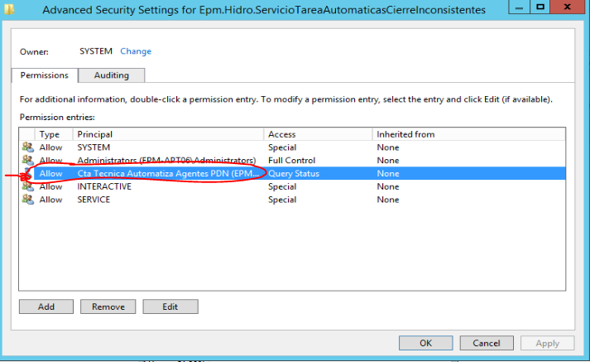

Machine generated alternative text:
Permission 
for Jenkins 
Principal: 
Cta Tecnica Integracion Continua PRO (EPMINTCONPRD@ccrp.epm.com.co) priöcipa* 
Basic permissions: 
Full Control 
Read 
W rite 
Special permissions 
Show advanced pennissions 
Clear all 

Machine generated alternative text:
Permission 
for Jenkins 
Principal: 
CtaTecnica Integracion Continua PRO (EPMINTCONPRD@ccrp.epm.com.co) Select a principal 
Allow 
Advanc ed per missions: 
@Query Status 
Query cc nfig 
CJ Change Config 
nterrogate 
Dependents 
P d use/Resume 
Show basic pen-nissions 
Defined Control 
Read P 
Change permissions 
Change Owner 

# **Para tareas de Windows:**

***Importante****: después de asignar los permisos se debe detener el servicio de azure devops en el servidor y volverlo a iniciar para que se tome el cambio.*

Cuando se requiere desplegar tareas de windows, se debe asignar el permiso "***Full Control***" a la cuenta asociada al servicio del agente de Azure (EPM\EPMAUTOAGENTSV), sobre la siguiente carpeta para que se puedan reemplazar los ejecutables:

* D:\Winservices

Para que las tareas puedan quedar en el task scheduler se deben además dar permisos a la cuenta sobre estas rutas:

* %SystemRoot%\system32\Tasks\
* %SystemRoot%\Tasks